INFORME DE LA COMISIÓN DE TRANSPORTES Y TELECOMUNICACIONES, recaído en el proyecto de ley, en segundo trámite constitucional, que suspende la inscripción de automóviles colectivos y buses en el Registro Nacional de Servicios de Transporte de Pasajeros.

BOLETÍN Nº 3.399-15
________________________________________

HONORABLE SENADO:

Vuestra Comisión de Transportes y Telecomunicaciones tiene el honor de informaros el proyecto de ley de la referencia, en segundo trámite constitucional, originado en una Moción de los Honorables Diputados señores Juan Pablo Letelier, Roberto Delmastro, Camilo Escalona, Fidel Espinoza, René Manuel García, Patricio Hales y Ramón Pérez.

- - - - - -

Dejamos constancia, para los efectos reglamentarios, que este proyecto de ley no contiene normas de ley orgánica constitucional, ni de quórum calificado, ni disposiciones que deban ser conocidas por la Comisión de Hacienda o por la Excma. Corte Suprema.

Se deja constancia, también, que de acuerdo con lo dispuesto en el artículo 127 del Reglamento del Senado, vuestra Comisión acordó proponer a la Sala discutir en general y en particular a la vez este proyecto de ley, por constar de un artículo único.

- - - - - -

A una de las sesiones en que vuestra Comisión analizó esta iniciativa legal asistió, además de sus miembros, el Honorable Diputado señor Juan Pablo Letelier.

- - - - - -

Durante el estudio de esta iniciativa legal, vuestra Comisión contó con la colaboración y participación del Subsecretario de Transportes, señor Guillermo Díaz y del Asesor Legislativo de dicha Subsecretaría, señor Lautaro Pérez.

Asimismo, durante el estudio de este proyecto de ley, la Comisión acordó invitar a una de sus sesiones, a aquellas entidades que solicitaron audiencia.

De los invitados, concurrieron a dar su opinión, acompañando algunos de ellos sus observaciones por escrito, las siguientes entidades:

1.- De la Confederación Nacional de Sindicatos y Federaciones de Taxis Colectivos de Chile (CONATACOCH): el Presidente, señor Héctor Sandoval; el Vicepresidente, señor José Becerra; el Secretario General, señor Eduardo Castillo; el Director, señor Héctor Prieto y el Encargado de Comunicación y Difusión, señor Mauricio Mora.

2.- De la Confederación Nacional de Sindicatos de Trabajadores Independientes de Automóviles de Alquiler (CONFENATACH): el Presidente, señor Réne Gutiérrez; el Vicepresidente, señor Luis Reyes y el Director Nacional, señor Nadio Gamboa.

3.- De la Federación Regional de Taxis Colectivos de la VI Región (FERETACOL): el Presidente, señor Eduardo Lillo; el Secretario, señor Jorge Carrasco; el Tesorero, señor Luis Lorca; el Primer Director, señor Carlos Carrillo y el Segundo Director, señor Luis Leiva.

4.- Del Consejo Regional de la VI Región: el Presidente, señor Eduardo Medel y el Director, señor José Castillo.

5.- De la Federación Rural de la VI Región: el Presidente, señor Ramiro Aguilera y el Tesorero, señor Patricio Soto.

6.- De la Federación de Taxis Básicos de la V Región: el Presidente, señor José Zubeldia; el Secretario, señor Carlos Álvarez; el Director, señor Arturo Espinoza y el Asesor Jurídico, señor Jorge Moncada.

Las opiniones emitidas por las personas señaladas anteriormente, que fueron acompañadas por escrito, se encuentran en la Secretaría de la Comisión, a disposición de los señores Senadores.

- - - - - -

OBJETIVO DEL PROYECTO

La iniciativa legal en estudio tiene por objetivo suspender por cinco años la inscripción de taxis, en cualquiera de sus modalidades, en el Registro Nacional de Servicios de Transporte de Pasajeros, contado desde la publicación de esta ley, con la finalidad de mantener el parque vehicular en su actual dimensión y así contribuir a un medio ambiente libre de contaminación.

Además, se pretende no agravar el crecimiento inorgánico del parque de los taxis colectivos, mientras no se reglamente ese sector, ya sea mediante medidas legales o reglamentarias.

FUNDAMENTOS DEL PROYECTO

Los autores del proyecto de ley señalan que el modelo chileno de transporte público de pasajeros tuvo, hasta principios de la década de los años noventa, como uno de sus principales componentes, el libre ingreso de prestadores de servicios tanto en la modalidad de taxis básicos y taxis colectivos, como del transporte mayor de pasajeros. Durante la década de los años noventa, en base al decreto supremo N° 212 y sus modificaciones posteriores, se puso fin a la irracionalidad existente en el modelo de transporte público y se inició un significativo esfuerzo por modernizar y racionalizar este servicio de utilidad pública.

Atribuyen al explosivo aumento del parque automotor de los últimos años una de las causas de los problemas de congestión vehicular y contaminación atmosférica y reconocen como particularmente grave la actual sobredimensión del parque de automóviles colectivos en cualquiera de sus modalidades, y de buses y minibuses en todas las regiones del país, sean de carácter urbano o rural.

ANTECEDENTES

1.- De hecho

La Moción señala que es un hecho público y notorio el explosivo crecimiento del parque automotor que se ha producido en los últimos años y el evidente efecto negativo que dicho crecimiento ha tenido en materia de congestión vehicular y contaminación atmosférica.

Particularmente grave es la actual sobredimensión del parque de taxis colectivos, prácticamente en todas la regiones del país.

A modo de información, indica que es preciso señalar que es requisito indispensable para la prestación de servicios de transporte público remunerado de pasajeros inscribir en el Registro Nacional de Servicios de Transporte de Pasajeros todas las modalidades de dichos servicios, como asimismo los vehículos destinados a prestarlos, de acuerdo con lo dispuesto en los artículos 3º de la ley Nº 18.696 y 10 de la ley Nº 19.040 y en el decreto supremo Nº 212, de 1992, del Ministerio de Transportes y Telecomunicaciones, Reglamento de los Servicios Nacionales de Transporte Público de Pasajeros.

Tal exigencia se aplica, obviamente, al servicio de transporte de pasajeros que se realiza mediante automóviles colectivos en cualquiera de sus modalidades, así como también en el que se efectúa en buses y minibuses. En el reglamento citado, se dispone que el Registro Nacional de Servicios de Transporte de Pasajeros está conformado por los Registros Regionales, los que están a cargo de las Secretarías Regionales Ministeriales de Transportes y Telecomunicaciones. Además, se establece que ante dichas Secretarías se debe solicitar la inscripción para que un vehículo funcione como medio de transporte e indicar el tipo de vehículo y la modalidad de servicio que prestará. Además, existe la posibilidad de solicitar el reemplazo del vehículo inscrito por uno nuevo, variar la modalidad de los servicios prestados y cambiarse de un Registro Regional a otro. La inscripción en el Registro Nacional de Servicios de Transporte de Pasajeros deberá mantenerse vigente, existiendo la factibilidad de su cancelación por diversas causales, pues la suspensión del registro está prevista únicamente como sanción por incumplimiento de exigencias reglamentarias.

2.- Jurídicos

La iniciativa legal en informe se relaciona, entre otras, con las siguientes normas legales vigentes:

1.- Constitución Política. Artículo 19 Nº^{s} 1, 2, 8, 16, 21 y 26.

El proyecto de ley en análisis se vincula con las siguientes libertades y derechos constitucionales:

El derecho a la vida y a la integridad física y psíquica de la persona (número 1); la igualdad ante la ley (número 2); el derecho a vivir en un medio ambiente libre de contaminación (número 8); la libertad de trabajo (número 16); el derecho a desarrollar cualquier actividad económica que no sea contraria a la moral, al orden público o a la seguridad nacional (número 21), y la seguridad de que los preceptos legales que por mandato de la constitución regulen o complementen las garantías que ésta establece o que las limiten en los casos en que ella lo autoriza no podrán afectar los derechos en su esencia, ni imponer condiciones, tributos o requisitos que impidan su libre ejercicio (número 26)

2.- Artículo 2º, letra ll) de la ley Nº 19.300, sobre Bases Generales del Medio Ambiente, que señala que se entenderá por “Medio Ambiente” el sistema global constituido por elementos naturales y artificiales de naturaleza física, química o biológica, socio-culturales y sus interacciones, en permanente modificación por la acción humana o natural y que rige y condiciona la existencia y desarrollo de la vida en sus múltiples manifestaciones.

3.- Artículo 3º de la ley Nº 18.696, de 31 de marzo de 1988.

El inciso primero de este artículo establece que el transporte nacional de pasajeros remunerado, público o privado, individual o colectivo, por calles o caminos, se efectuará libremente, sin perjuicio de observar las condiciones y normativa que establezca el Ministerio del ramo.

Su inciso octavo establece un Registro Nacional de Servicios de Transporte de Pasajeros como catastro global de todas las modalidades de servicios de transporte público de pasajeros en que se consignarán todos aquellos antecedentes que dicho Ministerio considere pertinentes como para realizar las fiscalizaciones y controles de los servicios de transporte de pasajeros que corresponda.

4.- Artículo 10 de la ley Nº 19.040, de 25 de Enero de 1991.

Su inciso primero, indica que los vehículos que se destinen a servicios de transporte público remunerado de pasajeros deberán estar inscritos en el Registro Nacional de Servicios de Transporte de Pasajeros a que se refiere el inciso séptimo (octavo) del artículo 3º de la ley Nº 18.696, según lo determine la correspondiente reglamentación dictada por el Ministerio de Transportes y Telecomunicaciones.

5.- Ley Nº 19.593, de 17 de noviembre de 1998, que suspende la inscripción de taxis en el Registro Nacional de Servicios de Transporte de Pasajeros, por el plazo de dos años contados desde la publicación de esta ley.

6.- Ley Nº 19.700, de 16 de noviembre de 2000, que prorroga la vigencia de la ley Nº 19.593, por el plazo de cinco años, a contar de la fecha de su expiración.

7.- Decreto Supremo Nº 212, del Ministerio de Transportes y Telecomunicaciones, de 21 de Noviembre de 1992, que establece el reglamento de los Servicios Nacionales de Transporte Público de Pasajeros.

Su artículo 3º señala que la inscripción en el Registro Nacional será requisito para la prestación de servicios de transporte público de pasajeros, cualquiera sea la modalidad de éstos. En los vehículos con que se presten estos servicios deberá portarse el correspondiente certificado de inscripción en el Registro.

8.- Decreto Supremo Nº 72, del Ministerio de Transportes y Telecomunicaciones, publicado en el Diario Oficial de 8 d mayo de 1991, reglamentó el Registro Nacional de Servicios de Transportes de Pasajeros.

ESTRUCTURA DEL PROYECTO

El proyecto se encuentra estructurado sobre la base de un artículo único, con dos incisos.

El inciso primero suspende por el plazo de cinco años, contado desde la publicación de esta ley, la inscripción de taxis, en cualquiera de sus modalidades, en el Registro Nacional de Servicios de Transporte de Pasajeros.

Su inciso segundo indica que esta medida no afectará el derecho a solicitar el reemplazo o cambio de modalidad, de los taxis actualmente inscritos en el Registro mencionado, conforme a las normas establecidas por el Ministerio de Transportes y Telecomunicaciones.

DISCUSIÓN EN GENERAL Y EN PARTICULAR

Durante la discusión de este proyecto de ley, la Comisión escuchó los planteamientos de las personas indicadas al inicio de este informe quienes manifestaron la necesidad de aprobarlo antes del 16 de noviembre del año en curso, plazo en que vence la congelación anterior dispuesta por la ley Nº 19.700.

Se recordó que esta iniciativa legal prorroga la suspensión de la inscripción en el Registro Nacional de Servicios de Transporte de Pasajeros que data del año 1998. La primera suspensión se otorgó por 2 años y la segunda prorrogó la anterior por 5 años más.

Se discutió la conveniencia o inconveniencia de adoptar este tipo de medidas económicas, no obstante, abrir el parque generaría efectos sociales más nocivos en esta actividad en que los trabajadores quedarían aún en situaciones más precarias que las actuales.

De acuerdo a las informaciones proporcionadas por la Subsecretaría de Transportes en la Región Metropolitana, en el año 2000 habían alrededor de 45.000 taxis, actualmente, la cifra es cercana a los 30.000 y para un servicio adecuado se requieren alrededor de 27.000 taxis. Muchos han dejado de trabajar porque existe una gran competencia en el mercado y los ingresos que reciben no permiten la renovación de los vehículos.

Con el propósito de introducir una medida que desincentivara tanto los cambios de modalidad como los traslados entre los registros regionales, en el año 2002, se exigió que los vehículos que solicitaran dichos trámites debían ser del año. En efecto, al respecto el inciso tercero del artículo 72 del D.S. 212/92, establece que los taxis inscritos en el Registro Nacional respecto de los que se solicite cambio de modalidad o traslado entre los Registros Regionales de Servicios de Transporte de Pasajeros deberán ser nuevos, entendiéndose por tales aquellos cuyo modelo corresponda al mismo año o al posterior a aquel en que se realice la solicitud, y cumplir con los requisitos establecidos en el presente Reglamento.

Producto de esta medida, se recibieron múltiples reclamos provenientes de taxistas que se vieron impedidos de realizar sus solicitudes, aludiendo en muchos casos a problemas familiares ocasionados con el no poder trasladar su herramienta de trabajo.

La Subsecretaría de Transportes entregó el siguiente cuadro estadístico que da cuenta de los traslados efectuados, los que son muy escasos:
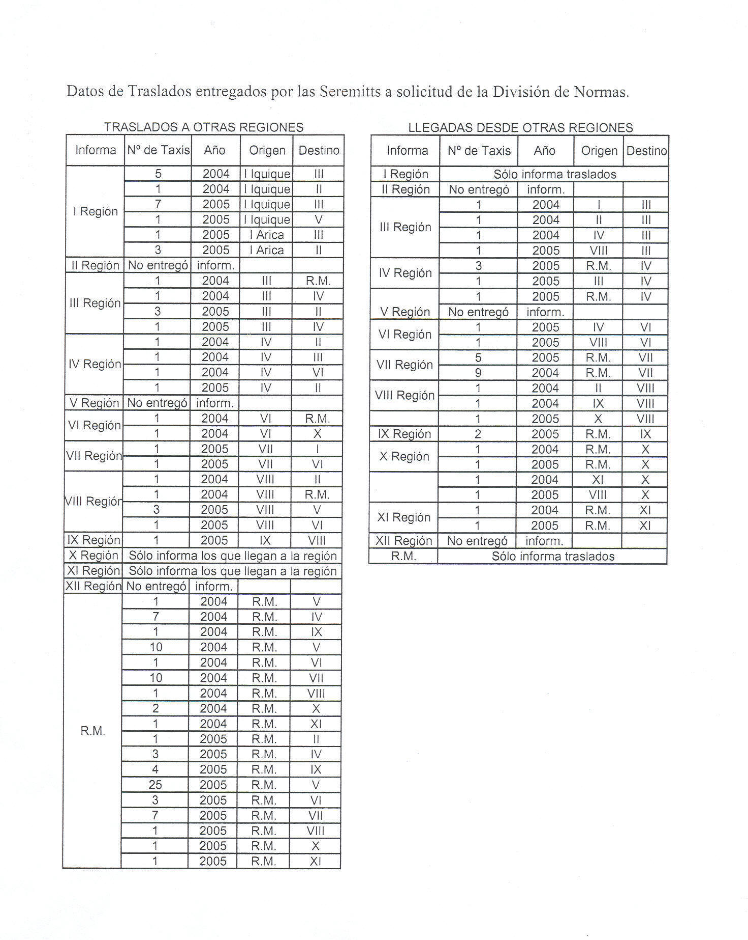

En relación con el cambio de modalidad se señaló que dadas las actuales facilidades para la adquisición de vehículos nuevos, la mayoría de la renovación de material son de Taxis Básicos que utilizan sus cupos para inscribir taxis colectivos, situación que está permitida en la normativa vigente, pero ha ocasionado el aumento del número de vehículos que operan en esta modalidad. Esto queda comprobado, dado que en las regiones donde existe información, el 95 % de los cambios de modalidad se produce de taxi básico a taxi colectivo.

Lo anterior se da en todas las regiones, con excepción de la I Región (Iquique), donde se producen cambios masivos de taxi colectivo a taxi básico, dadas las condiciones de operación de éstos en dicha ciudad.

Datos recibidos de regiones relativos Sólo regiones con datos sin
a los cambios de modalidades considerar la I Región
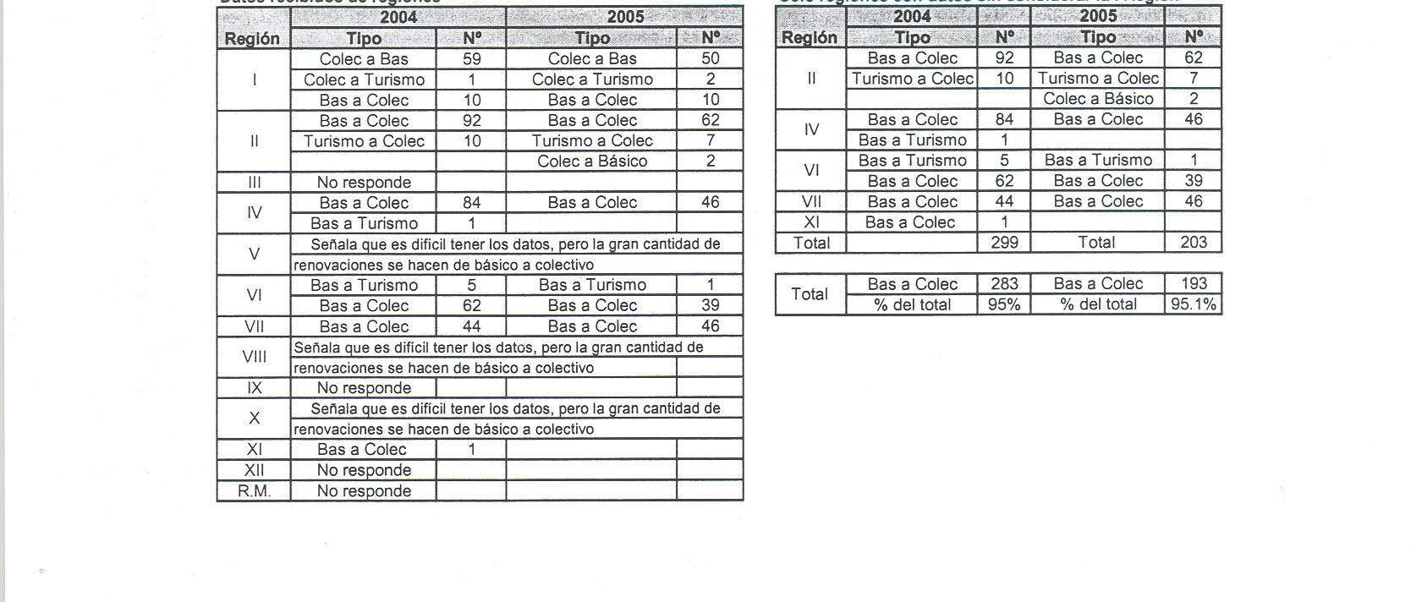

En mérito a la información entregada y también a que el no permitir el cambio de inscripción de una región a otra constituiría una limitación al ejercicio de una actividad económica lícita, como por ejemplo, prohibir ejercer la labor de médico, ingeniero o de abogado en unas regiones sí y en otras no, vuestra Comisión acordó, sustituir el inciso segundo del artículo único, y mantenerlo en los mismos términos del inciso segundo de la ley Nº 19.593.

Su texto es del siguiente tenor:

“Esta medida no afectará el derecho a solicitar el reemplazo, cambio de modalidad o cambio de inscripción de una región a otra, de los taxis actualmente inscritos en el Registro mencionado, conforme a las normas establecidas por el Ministerio de Transportes y Telecomunicaciones.”.

- Sometida a votación esta enmienda, fue aprobada por la unanimidad de los miembros presentes de la Comisión, Honorables Senadores señores Novoa, Pizarro y Prokurica.

- - - - - -

MODIFICACIONES

Como consecuencia de lo anteriormente expuesto, vuestra Comisión de Transportes y Telecomunicaciones tiene el honor de proponeros la aprobación del proyecto de ley de la Honorable Cámara de Diputados, con la siguiente modificación:

ARTÍCULO ÚNICO

--- Reemplazar su inciso segundo, por el siguiente:

“Esta medida no afectará el derecho a solicitar el reemplazo, cambio de modalidad o cambio de inscripción de una región a otra, de los taxis actualmente inscritos en el Registro mencionado, conforme a las normas establecidas por el Ministerio de Transportes y Telecomunicaciones.”.

- - - - - -

Como consecuencia de la modificación propuesta, el texto del proyecto de ley aprobado, queda como sigue:

PROYECTO DE LEY:

“Artículo único.- Suspéndese por el plazo de cinco años, contado desde la publicación de esta ley, la inscripción de taxis, en cualquiera de sus modalidades, en el Registro Nacional de Servicios de Transporte de Pasajeros establecido en el artículo 3° de la ley N°18.696 y en el artículo 10 de la ley N°19.040.

Esta medida no afectará el derecho a solicitar el reemplazo, cambio de modalidad o cambio de inscripción de una región a otra, de los taxis actualmente inscritos en el Registro mencionado, conforme a las normas establecidas por el Ministerio de Transportes y Telecomunicaciones.”.

- - - - - -

Acordado en sesiones realizadas los días 3 de agosto y 7 y 14 de septiembre de 2005, con asistencia de los Honorables Senadores señores Novoa (Presidente), Muñoz Barra, Pizarro, Prokurica y Sabag.

Sala de la Comisión, a 14 de septiembre de 2005.

ANA MARÍA JARAMILLO FUENZALIDA
Abogado Secretario de la Comisión

RESUMEN EJECUTIVO

PRIMER INFORME DE LA COMISIÓN DE TRANSPORTES Y TELECOMUNICACIONES, recaído en el proyecto de ley, en segundo trámite constitucional, que suspende la inscripción de automóviles colectivos y buses en el Registro Nacional de Servicios de Transporte de Pasajeros.

BOLETÍN Nº: 3.399-15

- PRINCIPALES OBJETIVOS DEL PROYECTO PROPUESTO POR LA COMISIÓN: suspender por cinco años la inscripción de taxis, en cualquiera de sus modalidades en el Registro Nacional de Servicios de Transporte de Pasajeros, contado desde la publicación de esta ley, con la finalidad de mantener el parque vehicular en su actual dimensión y así contribuir a un medio ambiente libre de contaminación. Además, permitir el cambio de modalidad o cambio de inscripción de una región a otra, de los taxis actualmente inscritos en el Registro, conforme a las normas establecidas por el Ministerio de Transportes y Telecomunicaciones.

- ACUERDOS: aprobado en general y en particular 3x0.

- ESTRUCTURA DEL PROYECTO APROBADO POR LA COMISIÓN: el proyecto se encuentra estructurado como artículo único, con dos incisos.

El inciso primero suspende por el plazo de cinco años, contado desde la publicación de esta ley, la inscripción de taxis, en cualquiera de sus modalidades, en el Registro Nacional de Servicios de Transporte de Pasajeros.

Su inciso segundo indica que esta medida no afectará el derecho a solicitar el reemplazo, cambio de modalidad o cambio de inscripción de una región a otra, de los taxis actualmente inscritos en el Registro mencionado, conforme a las normas establecidas por el Ministerio de Transportes y Telecomunicaciones.

- NORMAS DE QUÓRUM ESPECIAL: no hay.

- URGENCIA: no tiene.

- ORIGEN INICIATIVA: Moción de los Honorables Diputados señores Juan Pablo Letelier, Roberto Delmastro, Camilo Escalona, Fidel Espinoza, René Manuel García, Patricio Hales y Ramón Pérez.

- TRÁMITE CONSTITUCIONAL: segundo trámite.

- APROBACIÓN POR LA CÁMARA DE DIPUTADOS: fue aprobado por 80 votos afirmativos y una abstención. No hubo votos por la negativa.

- INICIO TRAMITACIÓN EN EL SENADO: ingresó al Senado el 4 de mayo de 2005, dándose cuenta ese mismo día, en la sesión 49ª, ordinaria.

- TRÁMITE REGLAMENTARIO: primer informe.

- LEYES QUE SE MODIFICAN O QUE SE RELACIONAN CON LA MATERIA:.

1.- Ley N° 18.696, de 31 de marzo de 1988, que modifica el artículo 6° de la ley N° 18.502, que autoriza la importación de vehículos que señala y establece normas sobre transporte de pasajeros.

En su artículo 3°, inciso primero, establece que el transporte nacional de pasajeros remunerado, público o privado, individual o colectivo, por calles o caminos, se efectuará libremente, sin perjuicio de observar las condiciones y normativa que establezca el Ministerio del ramo.

Su inciso octavo establece un Registro Nacional de Servicios de Transporte de Pasajeros como catastro global de todas las modalidades de servicios de transporte público de pasajeros en que se consignarán todos aquellos antecedentes que dicho Ministerio considere pertinentes como para realizar las fiscalizaciones y controles de los servicios de transporte de pasajeros que corresponda.

2.- Ley N° 19.040, que establece normas para adquisición por el Fisco de vehículos que indica y otras disposiciones relativas a la locomoción colectiva de pasajeros.

En su artículo 10, inciso primero, indica que los vehículos que se destinen a servicios de transporte público remunerado de pasajeros deberán estar inscritos en el Registro Nacional de Servicios de Transporte de Pasajeros a que se refiere el inciso séptimo (octavo) del artículo 3° de la ley N° 18.696, según lo determine la correspondiente reglamentación dictada por el Ministerio de Transportes y Telecomunicaciones.

3.- Ley N° 19.593, que suspende la inscripción de taxis en el Registro Nacional de Servicios de Transporte de Pasajeros, por el plazo de dos años contado desde la publicación de esta ley.

4.- Ley N° 19.700, que prorroga la vigencia de la ley N°19.593, por el plazo de cinco años, a contar de la fecha de su expiración.

Valparaíso, 14 de septiembre de 2005.

ANA MARÍA JARAMILLO FUENZALIDA
Abogado Secretario de la Comisión

